

จัดแสดงนิทรรศการ

แบบตอบรับ
เข้าร่วมจัดแสดงนิทรรศการ ในงานพิธีมอบนโยบายการขับเคลื่อนแผนปฏิบัติการด้านการส่งเสริมคุณธรรมแห่งชาติ
ระยะที่ 2 (พ.ศ. 2566 – 2570) และมอบรางวัลชุมชน องค์กร อำเภอ จังหวัดคุณธรรมต้นแบบโดดเด่น ประจำปีงบประมาณ พ.ศ. 2565
วันศุกร์ที่ 3 มีนาคม 2566
ณ ห้องนิทรรศการ 5 ชั้น 1 อาคารหอศิลป์แห่งชาติ กระทรวงวัฒนธรรม
**********************

1. รายชื่อชุมชนผู้เข้าร่วมจัดแสดงนิทรรศการ ชุมชน ...................................................... จังหวัด...............................................................
จำนวน 4 คน (รวมพนักงานขับรถ)

ที่ | ชื่อ - สกุล | ตำแหน่ง/หน่วยงาน | โทรศัพท์
1
2
3
4
2. การเข้าพัก ประสงค์เข้าพัก  เข้าพัก 1 คืน (เข้าพักวันที่ 2 มีนาคม 2566 และออกจากที่พักวันที่ 3 มีนาคม 2566)
ทั้งนี้ การเข้าพักของโรงแรมเข้าพักได้หลังเวลา 14.00 น.
ณ โรงแรมแจ๊สโซเทล เขตวังทองหลาง กรุงเทพ
 ไม่เข้าพัก
3. อาหาร  อาหารทั่วไป จำนวน.............คน  อาหารอิสลาม จำนวน..............คน

ลงชื่อ .............................................................. ผู้แจ้ง
(.......................................................)
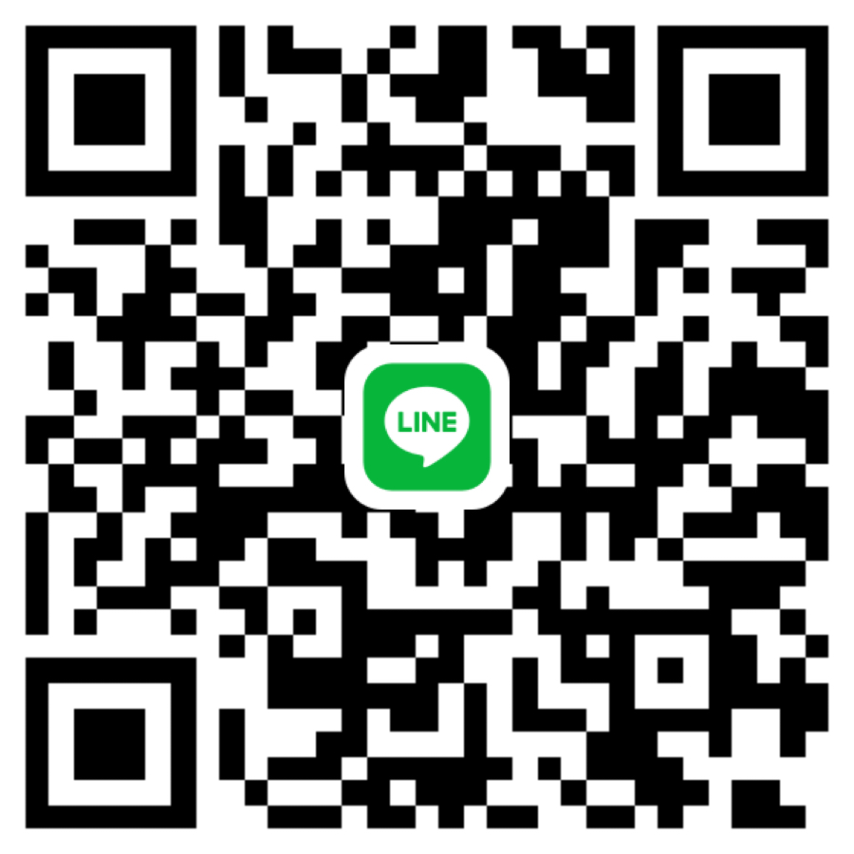
ขอความร่วมมือเจ้าหน้าที่ผู้ประสานงาน
เข้ากลุ่มไลน์ประสานงานการจัดนิทรรศการ

กรุณาส่งแบบตอบรับ ภายในวันที่ 27 กุมภาพันธ์ 2566 ทาง E-mail : nmpc.dra@gmail.com
โทรศัพท์ 0 2209 3732 โทรสาร 0 2202 9628
โทร. 08 7672 3296 (นายภาณุพงศ์ ขุนสะอาดศรี)

จัดแสดงนิทรรศการ

แบบตอบรับ
เข้าร่วมจัดแสดงนิทรรศการ ในงานพิธีมอบนโยบายการขับเคลื่อนแผนปฏิบัติการด้านการส่งเสริมคุณธรรมแห่งชาติ
ระยะที่ 2 (พ.ศ. 2566 – 2570) และมอบรางวัลชุมชน องค์กร อำเภอ จังหวัดคุณธรรมต้นแบบโดดเด่น ประจำปีงบประมาณ พ.ศ. 2565
วันศุกร์ที่ 3 มีนาคม 2566
ณ ห้องนิทรรศการ 5 ชั้น 1 อาคารหอศิลป์แห่งชาติ กระทรวงวัฒนธรรม
**********************

รายชื่อหน่วยงานผู้เข้าร่วมจัดแสดงนิทรรศการ ..........................................................

ที่ | ชื่อ - สกุล | ตำแหน่ง/หน่วยงาน | โทรศัพท์
1
2
3
4

ลงชื่อ .............................................................. ผู้แจ้ง
(.......................................................)

ขอความร่วมมือเจ้าหน้าที่ผู้ประสานงาน
เข้ากลุ่มไลน์ประสานงานการจัดนิทรรศการ

กรุณาส่งแบบตอบรับ ภายในวันที่ 27 กุมภาพันธ์ 2566 ทาง E-mail : nmpc.dra@gmail.com
โทรศัพท์ 0 2209 3732 โทรสาร 0 2202 9628
โทร. 08 7672 3296 (นายภาณุพงศ์ ขุนสะอาดศรี)

